Nom: Setmana del 4 al 8 de maig

MINIPROJECTE VEGETACIÓ

ÀREA DE MEDI SOCIAL I NATURAL

AREA DE CASTELLANO
ACTIVITAT 1

Visualiza este video para poder responder a las preguntas.

El reino de las plantas. Sus características y clasificación | Vídeos Educativos para Niños

- Lee con atención estas preguntas o cuestiones para saber qué información debes conseguir en el video.
- Escribe las cinco funciones vitales que realizan las plantas (no olvides separarlas con comas y poner “y” entre las dos últimas).
…………………………………………………………………………………………………………………………………………………………………………………………………...
- Completa este texto con las palabras siguientes (materia inorgánica, oxígeno, fotosíntesis, alimento, vivir, clorofila, sol y verde).
TEXTO A COMPLETAR:
Las plantas transforman la luz del……………………..y la ……………………………………...
………...………………………...que encuentran a su alrededor en…………..…………………..
Los vegetales en ese proceso liberan……………………………..……………...a la naturaleza,
este elemento los seres humanos no podríamos …………………….………………La mayoría de las plantas son de color…………………….……….., este color se lo proporciona una substancia que se llama …………………………...………………...
ÀREA DE CATALÀ
ACTIVITAT 2

- Llegeix aquest consells amb atenció.
- PENSA: Abans de posar-te a treballar.
- Penso quin tipus de text vaig a escriure. ( expositiu, instructiu, informatiu, descriptiu, argumentatiu, narratiu, poema,etc...)
- Penso quina forma ha de tenir i què vull escriure.
- PLANIFICAT: fes una pluja d’idees, un esborrany, un guió del que vols explicar i en quin ordre.
Tingues en compte:
- La forma o estructura del text.
- El vocabulari que faig servir ( no repetir gaire les paraules, pensar una altra paraula que signifiqui el mateix)
- Que les frases siguin curtes, ordenades i amb sentit..
- Que hi hagi varietat de connectors. (mentrestant, al cap d’una estona, més tard, a continuació, quan, finalment, tot i així, per acabar…).
- Que els paràgrafs siguin breus.
- Que utilitzo la puntuació per estructurar el text..
- LLEGEIX EN VEU ALTA EL QUE HAS ESCRIT:
- Si has repetit paraules mira de canviar-les per altres que signifiquen el mateix.
- Mira que les idees estan clares i ordenades .
- Revisa que les frases estan separades per punts..
- Revisa ortografia: Majúscules, “i”, (ja,jo,ju,ge,gi),(gue,gui, güe,güi) ,(ca,co,cu,que,qui)
- TORNA A ESCRIURE’L
- Si ho fas a mà passa’l a net, fes un títol bonic en majúscules, manté el marge dret i esquerra ben alineat, la lletra clara i fes un dibuix per il·lustrar el teu text
- Si ho fas a l’ordinador justifica el text i passa el corrector en la llengua que hagis escrit. Hauràs de fer un títol també en majúscules i la il·lustració pot ser una imatge si tu vols.

- Busca informació per poder omplir aquest guió
DESCRIU EL MARGALLÓ  (la planta) | Paraules  Clau | FRASES CURTES  amb sentit i ordenades
Presentem:
Què és ?
Presentem:
Quin és el seu nom científic?
Com és?
( fulles, tija, …)
Com són els seus fruits?
En quins llocs creix aquesta planta?
Quin ús li donem les persones?
Tu per què creus que la nostra escola es diu Margalló?

ESCRIU AQUÍ D’ON HAS TRET LA INFORMACIÓ ( He consultat......llibre, persona, pàgina web, vídeo,....
Abans de redactar torna’t a llegir els CONSELLS PER ESCRIURE.
- Pensa un títol i allarga les frases del guió per construir un text de nens de quasi bé cinquè.
TÍTOL:

…………………………………………………………………………………………………………………………………………………………………………………………………………
………………………………………………………………………………………………………………………………………………………………………………………………………...
………………………………………………………………………………………………………………………………………………………………………………………………………...
…………………………………………………………………………………………………………………………………………………………………………………………………………

- Fes un dibuix del margalló (planta):

ÀREA DE MATEMÀTIQUES
ACTIVITAT 3

problemes

- La Maria tenia un cistell amb 125 albergínies. Les ha repartit a parts iguals entre els seus 5 amics. Quantes albergínies ha rebut cada amic?

Resposta: ………………………………………………………………………………

- La Maria té 88 margarides per fer 7 rams iguals. Quantes margarides tindrà cada ram? Quantes n’hi sobraran?

Resposta: ………………………………………………………………………………
operacions
Col·loca les següents operacions i fes-les:
- 90.935 + 856 + 34 = |  | - 846.948 - 94.957=
- 8.873 x 73 = |  | - 3.094 x 84 =
- 4.746 : 9 = |  | - 2.457 : 63 =
- 25 x 5= 13 x 8= 24 x 6= 18 x 6=

MESURES DE LONGITUD
Recorda
El metre és la unitat principal de longitud.
1 decímetre (dm)= 10 centímetres (cm)
1 metres (m)= 10 decímetres (dm) = 100 centímetres (cm).
1 quilòmetre (km)=1.000 metres (m)

- Escriu al costat quina és la unitat més apropiada per mesurar els següents elements:
Km – m – dm – cm - mm

- La llargada de la pissarra:
- Un gra d’arròs:
- La teva alçada:
- Una clau:
- La distància entre dues ciutats:
- La llargada del teu dit:
- Una mosca:
- La llargada d’una piscina:
- El recorregut d’una cursa:

- Completa:
- 1 metre= _________decímetres | - 1 metre= ________centímetres
- 1 decímetre= ______centímetres | - 1 quilòmetre= ________metres

per practicar més…
https://es.ixl.com/math/4-primaria/medir-con-una-regla

https://es.ixl.com/math/4-primaria/comparar-unidades-de-longitud

https://es.ixl.com/math/4-primaria/convertir-unidades-de-longitud

ÀREA DE MÚSICA
Aquesta setmana tornarem a treballar amb el diari musical. El tema d’aquesta setmana són els concerts, i heu de respondre aquestes preguntes:
- Has vist algun concert per alguna xarxa social aquests dies? Per exemple, hi ha cantants que han fet “directes” a Instagram. Si és que sí, de qui era el concert? T’ha agradat?
- Has anat alguna vegada a algun concert? Si és que sí, explica a quin. Ens el recomanes?
- Quan tot això passi, a quin concert t’agradaria anar?
I per acabar, una suggerència. Si vols, pots buscar concerts a YouTube, hi ha molts vídeos de concerts gravats i pots posar-te algun del teu cantant o grup preferit per cantar o ballar a casa.
Podeu enviar-me les preguntes contestades al correu d’aula indicant a l’assumpte MÚSICA i el vostre nom.

ÀREA EDUCACIÓ FÍSICA
Som conscients que no tothom disposa de molt espai a casa, igual que no de tot el material; és aquí on hem d’intentar ser creatius. És molt important que cada dia es faci una miqueta d’exercici. Aquests exercicis els combinarem en diferents rutines: Estiraments, Coreografies, Ioga, Exercicis de força, Exercicis de precisió (maneig d’objectes), sempre podem deixar anar la creativitat i crear algún repte que impliqui alguna dificultat física.
Totes aquestes propostes s’aniran penjant al Bloc d’educació Física creat a la Web de l’escola:
https://agora.xtec.cat/ceipmargallo/bloc-deducacio-fisica/
Per aquesta setmana s’han penjat una sèrie d’exercicis cardiovasculars a través de rutines d’aeròbic. La idea és que pugueu realitzar algunes de les rutines tres dies al llarg de la setmana.
I que al llarg de la setmana, després d’haver practicat una miqueta, sigueu capaços de portar el repte que se us presente: muntar la vostra pròpia rutina.
-RETORNAR AL LLARG DE LA SETMANA : Enviar vídeo del repte al correu d’aula amb l’assumpte: “Educació Física Repte Aeròbic ” Recordeu que aquest repte el teníem penjat ja la setmana passada!! Els qui no vau tenir temps la setmana anterior teniu un aquests dies per enviar les vostres rutines.
-VOLUNTARI: Fer-se fotografies, gravar-se i penjar a les xarxes socials amb el hashtag
#jomargallodesdecasa #repteaeròbic #aeròbicmargalló

ENTRETENIMENT

Experiment!
Què necessitem per l’experiment?
- Un got o pot de plàstic o vidre ens pot servir un got de iogurt
- Cotó fluix
- Llegums en llavor
- Aigua
- Fotografia de cara per enganxar-la al pot

Preparació
Posem en ordre tots els materials que necessitem per elaborar aquest experiment. Es neteja l’envàs que s’utilitzarà per plantar les llavors, es deixa assecar i un cop sec, s’enganxa la fotografia a la part exterior amb cinta adhesiva. Tot seguit, es col·loca el cotó fluix com si fos la terra i entremig es posen les llavors. Mantenir en un lloc fresc i sol. Tenir cura i regar als vespres.

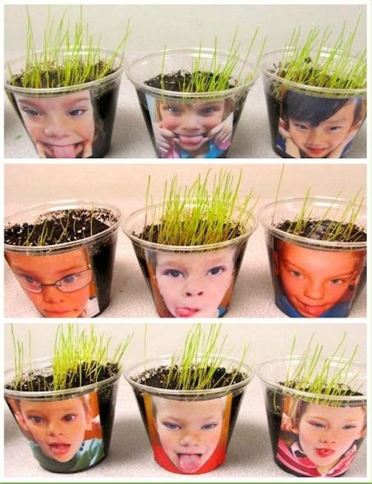
El creixement de la planta simularà el cabell dels nens i nenes a les fotografies.

